Schriftliche Aufgaben 4

Auftragsbestätigung
Aufgabe 1
Lesen Sie diese Bausteine. Übersetzen Sie in Ihre Muttersprache. Stellen Sie mit je vier Strukturen einen kleinen Abschnitt.

Textbausteine
Ob für Privatkunden oder Geschäftskunden – im Folgenden einige Formulierungen für Ihre Auftragsbestätigung:
- Herzlichen Dank für Ihren Auftrag vom [Datum] …
- Haben Sie vielen Dank für …
- Hiermit bestätigen wir Ihren Auftrag über die Lieferung von …
- Mit diesem Schreiben bestätigen wir den Eingang Ihrer Bestellung …
- Wir freuen uns über Ihren Auftrag!
- Wie telefonisch vereinbart, …
- Gemäß unserem Angebot vom
- Gemäß unserem Angebot vom [Datum] …
- Die Bearbeitung Ihres geschätzten Auftrags beginnt in der KW … und ist bis spätestens [Datum] abgeschlossen.
- Als Termin für den Arbeitsbeginn haben wir den [Datum] vorgemerkt.
- Die Lieferung erfolgt am [Datum].
- Vielen Dank für Ihr Vertrauen!
- Der obigen Aufstellung entnehmen Sie zusammengefasst die Eckdaten des Auftrags.
- Wir versichern Ihnen, alles in unserer Macht Stehende zu tun, um Ihren Auftrag zu Ihrer vollsten Zufriedenheit auszuführen.
- Wir sichern Ihnen eine sorgfältige Umsetzung zu und freuen uns auf die Zusammenarbeit!

Aufgabe 2
Lesen Sie und übersetzen Sie in Ihre Muttersprache

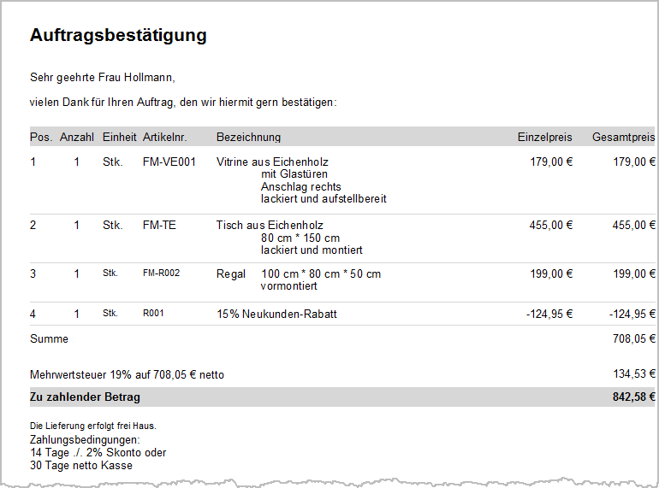

Aufgabe 3

Lesen Sie und merken Sie

Welche Aufbewahrungsfrist gilt für die Auftragsbestätigung?
Wie für alle geschäftlichen Dokumente gilt auch für die AB eine länderspezifische Aufbewahrungsfrist:
Deutschland: 6 Jahre, Österreich: 7 Jahre, Schweiz: 10 Jahre

Aufgabe 4
Lesen Sie und übersetzen Sie in Ihre Muttersprache
RECHNUNGEN
Isabel Silberberg – Hauptstraße 78 – 78778 München
Fabienne Mustermann |  |  |  | RECHNUNGSDATUM |  | 12/12/2020
Straße, Hausnummer
PLZ, Ort
Land
Telefonnummer
 |  |  |  |  |  | 12/12/2020
Rechnung
Im folgenden der/die erworbene/n Artikel, die ich in Rechnung stelle:
POS | LEISTUNG |  | MENGE | INZELPREIS |  | GESAMTPREIS
1 | Musterprodukt |  | 1 | 0,00€ |  | 0,00€
2 | Musterprodukt |  | 1 | 0,00€ |  | 0,00€
 |  |  |  | SUMME POSITIONEN |  | 0,00€
 |  |  |  | RECHNUNGSBETRAG
 |  |  |  | 0,00€
Zahlungsbedingungen: Barzahlung bei Abholung.
Mit freundlichen Grüßen
Isabel Silberberg

MAHNUNG
Ein Geschäftskunde schuldet Ihnen 2.000 Euro, die Verzugsdauer liegt bei sechs Wochen (= 42 Tage). Die Rechnung lautet wie folgt:
2.000 Euro (Forderung) x 8,12 Prozent (Zinssatz für Geschäftskunden) = 162,40 Euro / 365 (Tage im Jahr) x 42 (Tage Verzugsdauer) = 18,69 Euro.
Sie dürfen also knapp 20 Euro Verzugszinsen verlangen. Jedes Jahr wird zum 1. Januar und zum 1. Juli der Basiszinssatz erneut festgelegt. Zusätzlich können Sie bei Geschäftskunden oder öffentlichen Auftragsgebern eine Mahnpauschale in Höhe von 40 Euro erheben. Diese Pauschale gilt jedoch nicht für Privatpersonen.
Da es keine gesetzliche Regelung gibt, können Sie die Höhe für die Mahngebühren selbst bestimmen, wenn sich ein Verbraucher im Verzug befindet. Die Richtwerte dafür sind:
- Zahlungserinnerung: 2,50 bis 5,00 Euro
- 1. Mahnung: 5,00 bis 7,50 Euro
- 2. Mahnung: 7,50 bis 10,00 Euro
Folgende Angaben müssen Sie auf eine Mahnung schreiben:
- Der Zahlungsverzug muss klar benannt werden.
- Sie können ein neues Zahlungsziel festlegen.
- Der Bezug zur Originalrechnung muss klar aus der Mahnung hervorgehen.
- Die Rechnungsnummer, das ursprüngliche Fälligkeitsdatum und die offene Summe muss aufgeführt sein.

Aufgabe 5
Schreiben Sie ein Dokument von diesen, die Sie gelesen haben.

Lieferschein

BestellNr.:
LieferNr.:

Kunden-Nr.: 1003

Vielen Dank für Ihre Bestellung. Wir liefern Ihnen wie vereinbart folgende Waren:
Art.-Nr. | Bezeichnung | Anzahl | Einzelpreis | Gesamtpreis
11111  22222 | Dienstleistung  Artikel | 1 Stunde  2 Stück | 60,00 EUR  5,00 EUR | 60,00 EUR  10,00 EUR
 | Zwischensumme  19% MwSt. |  |  | 70,00 EUR  13,30 EUR
 | Gesamtbetrag |  |  | 83,30 EUR

